

20.11.2024

TZ – Vybrat dokonalý vánoční dárek pro muže je tak jednoduché!

Vánoce se kvapem blíží. Nakupte letos dárky v předstihu a v klidu, pohodlně přes e-shop Asombroso, značky známého návrháře Osmanyho Laffity. I muži totiž ocení krásnou vůni a luxusní kosmetiku.

Nový parfém The Noble pro charismatické muže
Nejnovější parfém od Asombroso The Noble for Man je jako elektrizující elixír mužské energie. Vůně je plná fascinujících protikladů. Dřevité a kořeněné tóny se snoubí s těmi mořskými a vytvářejí dokonalý celek. Ve vrchní svěží nótě najdete tóny grapefruitu a mandarinky, vášnivý střed zastupuje vavřín a dřevitý quaiac wood, v základu pak spolu hrají pačuli, santalové dřevo, mošus a ambra. Mořské tóny vše osvěží a dodají lehkost a svobodu. Vůně se stane autentickou identitou silného muže, který je pánem svého vlastního příběhu.

Liftingový krém ocení i pánové
Intenzivní liftingový krém The One Snake Cream je vyvinutý pro unavenou pleť, kterou okamžitě zregeneruje. Jeho anti-age složení brání předčasnému stárnutí pleti, klíčovou složkou je syntetický hadí jed Syn-ake. Ten simuluje v pleti účinky pravého hadího jedu a zanechává pleť vyživenou, vyhlazenou a perfektně hydratovanou. Další aktivní složky jsou kyselina hyaluronová, olivový olej, vitamín E, LACTIL®, který zvyšuje hladinu vlhkosti v pleti, glycerin a lecitin.
Pány určitě zaujme i unikátní patentovaná technologie bezkontaktní aplikace z airless kelímku „touch & slide“. Ta umožňuje aplikovat krém bez nutnosti otevření a kontaktu se vzduchem. Nedochází tak k jakékoli kontaminaci krému.

Hydratační sprchový gel s vůní moře a citronové trávy
Sprchový gel je praktický dárek, který vždy potěší. Sprchový gel The One Shower Gel od Asombroso jemně zbavuje pokožku nečistot, potu, mazu a odumřelých buněk. Zjemňující tenzidy z kokosového oleje a glycerin pokožku zanechají kůži jemnou a hluboce hydratovanou. Gel má perleťovou strukturu a voní mořem a citronovou trávou.

Víte, že slovo asombroso znamená ve španělštině úžasný... dechberoucí…? Takové jsou i všechny produkty této značky. Pořídíte je na webových stránkách www.asombroso.cz, parfémy a kosmetiku pak navíc i v parfumeriích Fann.

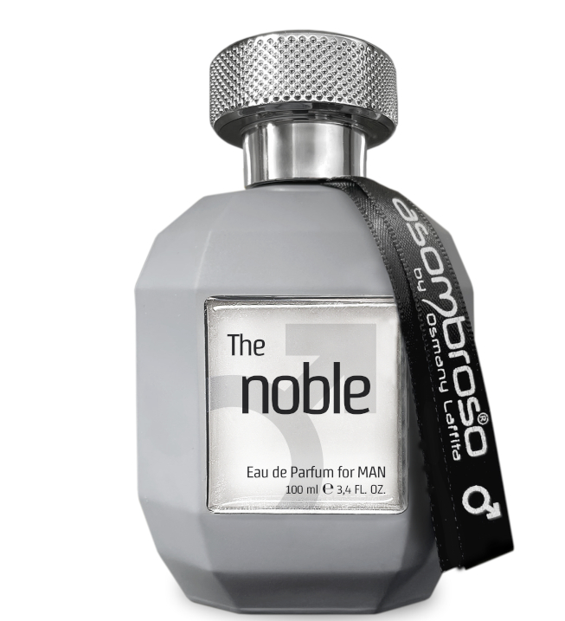
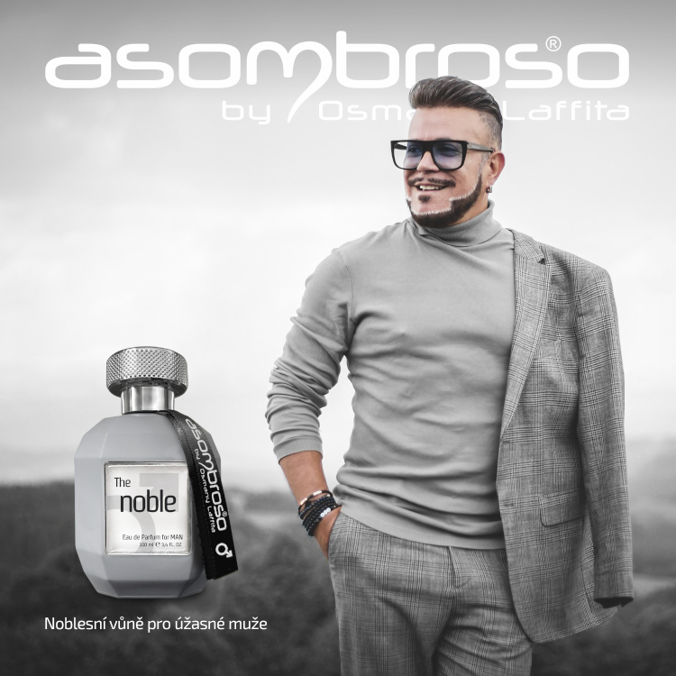
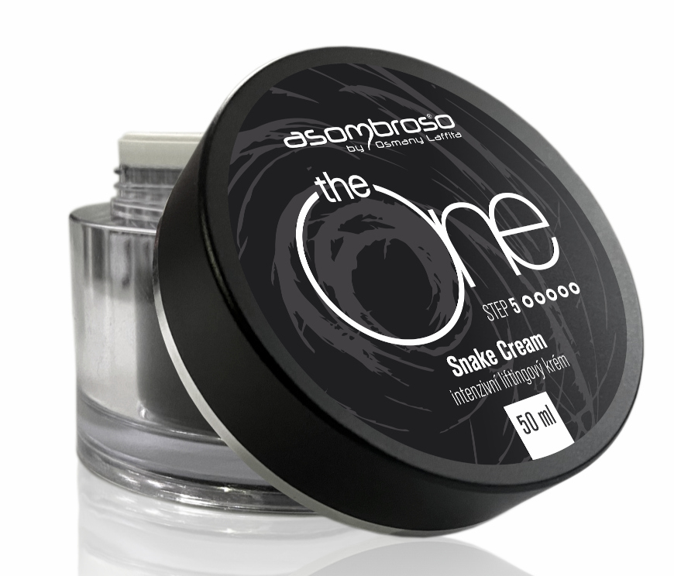
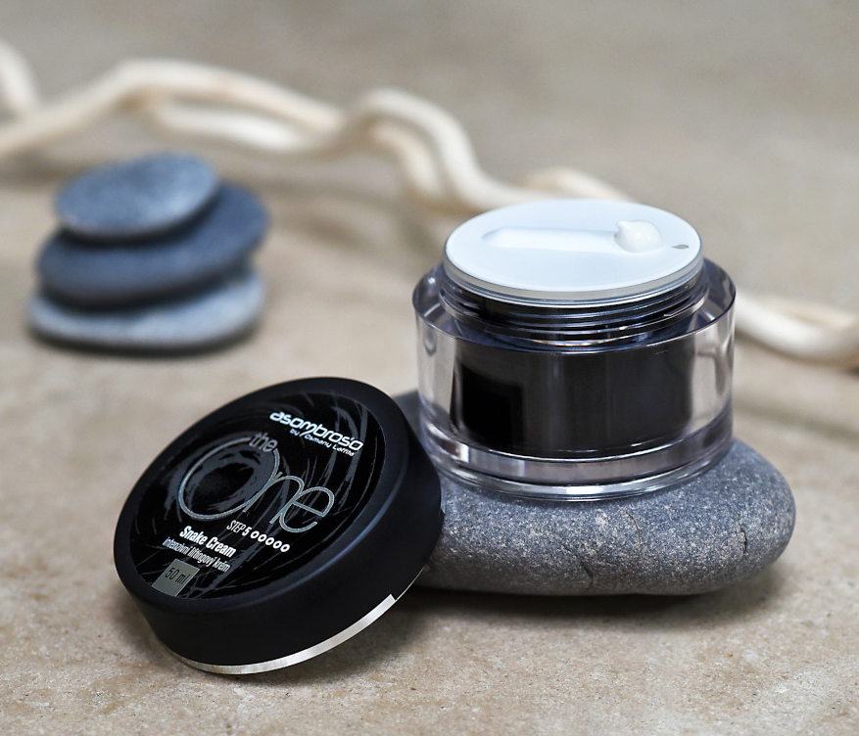
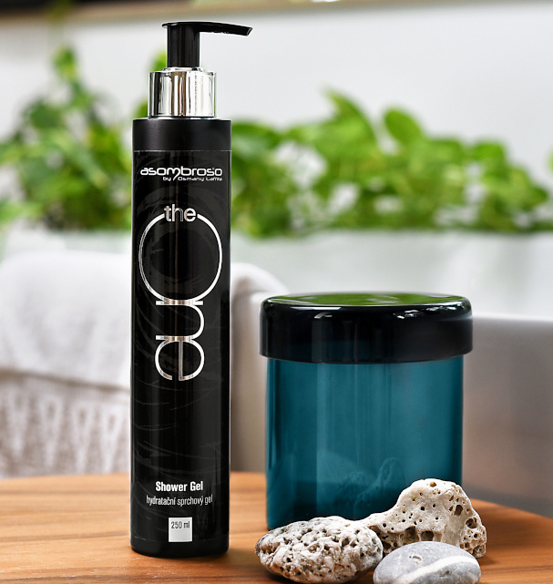

Kontakty: Mediální servis:
Asombroso cammino…
810 810 111 Dagmar Kutilová
www.asombroso.cz kutilova@cammino.cz
www.facebook.com/asombroso.cz +420 606 687 506 www.cammino.cz

